УНИВЕРСИТЕТ ИТМО
Факультет программной инженерии и компьютерной техники Направление подготовки 09.03.04 Программная инженерия
Образовательная программа «Нейротехнологии и программирование» Дисциплина «Когнитивная психология»

Отчет по практической работе
«Анализ информационных ресурсов»
Выполнила:
Касьяненко Вера Михайловна
Кремпольская Екатерина Александровна
Группа:
Р3420
Преподаватель:
Валитова Ю.О.
к.п.н, доцент ФПИн

Санкт-Петербург, 2025 г.
Цель работы: получить опыт использования знаний о когнитивных процессах для оценки интерфейсов информационных систем.
Задания:
- Выбрать информационную систему (мобильное приложение, сайт и т.п.). На его примере показать как там используются особенности ощущения, внимания и восприятия, в том числе и восприятия цвета. Например, как размещены элементы интерфейса, есть ли движущиеся элементы, используются ли какие-то паттерны или эффекты.
- Выделите визуальные паттерны, которые используются в ресурсе.
- Перечислите как можно было бы улучшить этот ресурс.

Выполнение:

В качестве информационного ресурса был выбран сайт для заказа рационов питания «ПриЕм!».
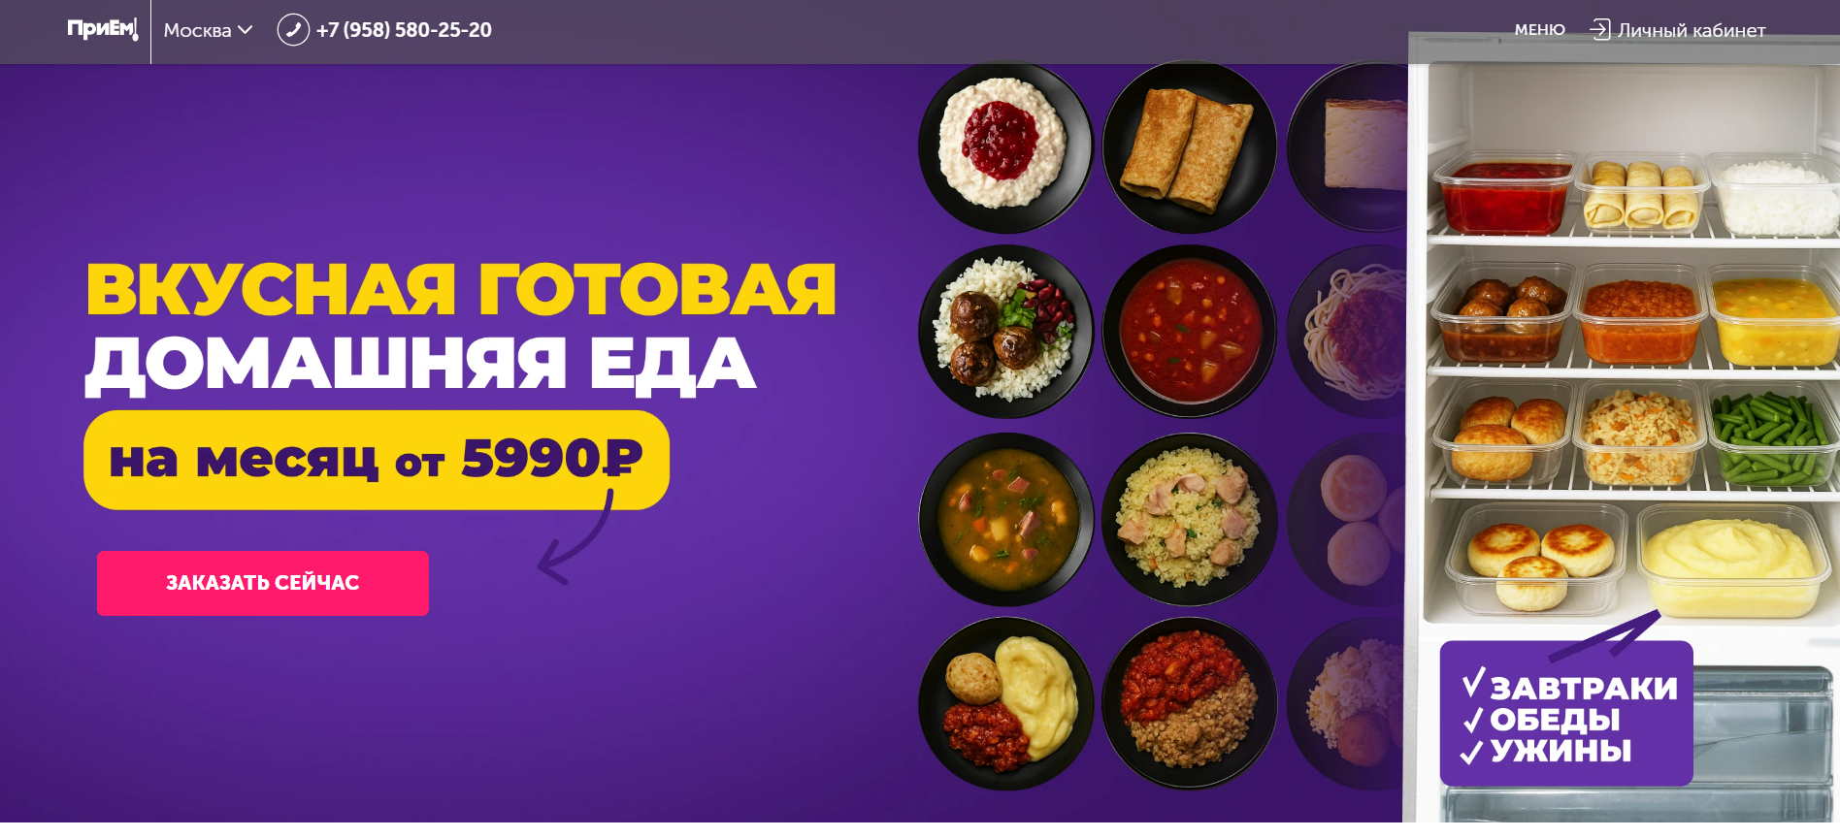
Рисунок 1 – Главная страница сайта «ПриЕм!»
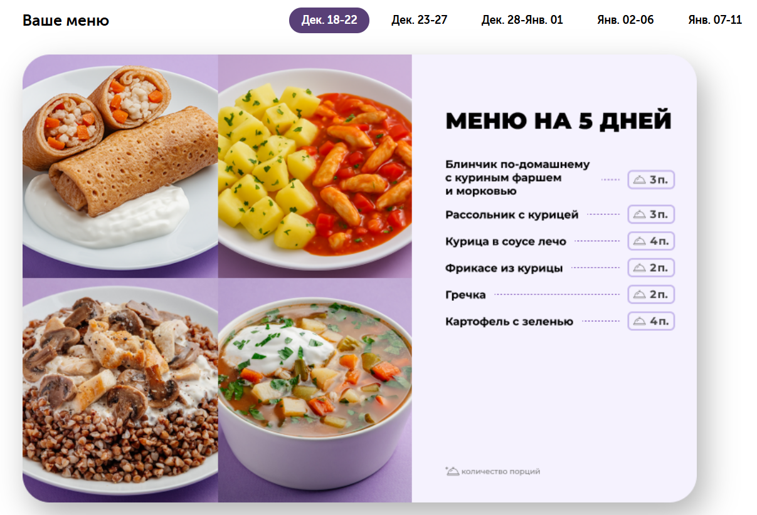
Рисунок 2 – Информационные блоки на странице сайта «ПриЕм!»
Ресурс построен так, чтобы пользователь быстро понял две вещи: что это за сервис и что от него ожидается сделать (перейти к оформлению заказа). Для этого на страницах используется логика восприятия «сначала главное – потом детали»: крупные смысловые блоки, короткие формулировки и повторяющиеся элементы, которые направляют внимание к ключевому действию. Особенно заметно, что информация подается не сплошным текстом, а отдельными «порциями», которые легче обрабатываются: заголовок – короткая фраза – иллюстрация – следующий блок. Это соответствует особенностям внимания: человеку проще удерживать фокус на небольших смысловых единицах, чем читать большой непрерывный текст.
На уровне ощущений ведущая роль отдается зрительному восприятию: на страницах присутствует большое количество изображений (в том числе иллюстраций/фото еды), которые выступают как «быстрые смысловые подсказки» и позволяют воспринимать идею сервиса без длительного чтения. Это снижает нагрузку на мышление: изображение распознается быстрее текста, а затем уже уточняется словами. На промо-странице отдельно подчеркиваются эффекты, которые должны быть «очевидны с первого взгляда»: что еда уже готова, что ее нужно только разогреть, что рацион рассчитан «на месяц», и что есть понятная цена.
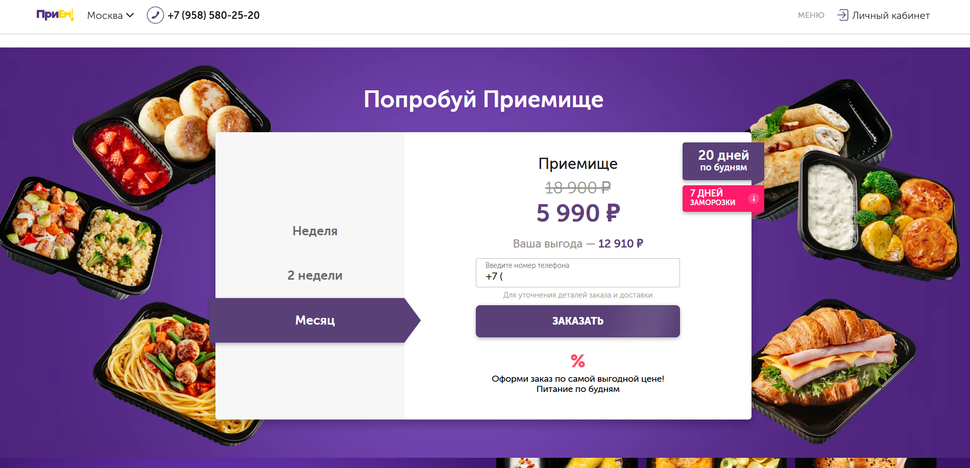
Рисунок 3 – Промо-раздел на странице сайта «ПриЕм!»
Для управления вниманием активно используется контраст важного и второстепенного. В промо-разделе показан прием сравнения стоимости: старая цена визуально «ослаблена» (зачеркнута), а новая выделена и воспринимается как ключевая. Это работает как механизм привлечения внимания: глаз быстрее «цепляется» за необычный формат (зачеркнутый текст) и за более заметное числовое значение, а затем уже человек осознает смысл («стало дешевле»).
Дополнительно применяется прием повторения одного и того же действия в нескольких местах страницы: кнопка «Заказать» встречается не один раз, что снижает вероятность того, что пользователь «потеряет» путь к целевому действию после чтения аргументов. Такой подход учитывает ограниченность внимания: часть пользователей принимает решение сразу, часть – после чтения, и повторение кнопки помогает обоим сценариям.
Цвет в данном ресурсе используется прежде всего как сигнал важности и маркер выгодного предложения. На промо-странице явно читается идея «выгодной цены» через визуальное противопоставление: прежняя стоимость «уходит на второй план», а актуальная воспринимается как основная. Даже без сложной графики такой прием опирается на базовые механизмы восприятия: внимание автоматически реагирует на различия в оформлении (зачеркивание, выделение).
Также важно, что сам продукт (готовая еда) обычно подается через яркие и насыщенные изображения. В такой ситуации интерфейсу выгодно не перегружать пользователя слишком пестрой графикой: иначе внимание начнет «распадаться» между оформлением и фотографиями. Поэтому общий принцип можно описать так: фон и структура должны быть спокойными и понятными, а «цвет и яркость» должны работать на смысловые акценты и изображения продукта. (Если на конкретных страницах используются дополнительные цветовые акценты – их задача, как правило, та же: выделить «выгоду», «важное сообщение» и «путь действия».)
На основе просмотренных страниц можно выделить несколько устойчивых визуальных приемов:
- Подача через «главный экран» с ключевой идеей и ценой. Пользователь сразу получает основную информацию: что предлагается, на какой срок, и сколько это стоит.
- Сравнение стоимости «было – стало». Зачеркнутая старая цена и выделенная новая цена формируют ощущение экономии и ускоряют принятие решения.
- Повтор кнопки действия «Заказать». Это поддерживает разные сценарии поведения пользователя (решение сразу или после чтения).
- Блоки с обещаниями результата в бытовых формулировках. Вместо абстрактных «преимуществ» используются жизненные эффекты (время, удобство, наличие еды в холодильнике).
- Выбор города списком. Это простой и узнаваемый способ навигации, который не требует обучения: пользователь сразу понимает механику выбора.

Как можно улучшить ресурс: добавить больше конкретики рядом с кнопкой заказа, чтобы решение принималось без прокрутки. На промо-странице есть цена и обещания результата. Часто пользователю дополнительно нужно «быстро понять условия»: как часто доставка, что входит в набор (завтраки/обеды/ужины), сколько порций, как устроены переносы/паузы, как отменить заказ. Чем выше прозрачность условий рядом с основным действием, тем меньше сомнений и возвратов назад по странице.

Вывод:
Сайт priem.menu использует особенности восприятия и внимания за счет крупной порционной подачи информации, визуального выделения ключевых элементов (цены, выгод, действия «Заказать»), повторения основного действия по странице и представления предложения через понятные жизненные сценарии. Цвет и оформление служат в первую очередь для выделения важного и усиления эффекта «выгодного предложения», а навигация по городам и наличие промокода позволяют быстро сориентироваться и снизить неопределенность.

